รายงานผลการทดลอง: Lab 10.6.10 - Back Up Configuration Files (Lab 15)
วัตถุประสงค์การทดลอง
- กำหนดค่าเริ่มต้นและทดสอบการเชื่อมต่อเครือข่ายระหว่างเราเตอร์กับ TFTP Server
- กู้คืนไฟล์การกำหนดค่า (Configuration File) จาก TFTP Server เข้าสู่เราเตอร์
- สำรองข้อมูลการกำหนดค่าปัจจุบัน (Running-config) และระบบปฏิบัติการ Cisco IOS ไปยัง TFTP Server
สรุปขั้นตอนการดำเนินงานและคำสั่ง (Implementation Steps)
ส่วนที่ 1: การสร้างการเชื่อมต่อกับ TFTP Server (Establish Connectivity) เชื่อมต่อคอนโซลจาก PCA ไปยัง Router เพื่อตั้งค่า IP Address ให้พอร์ต 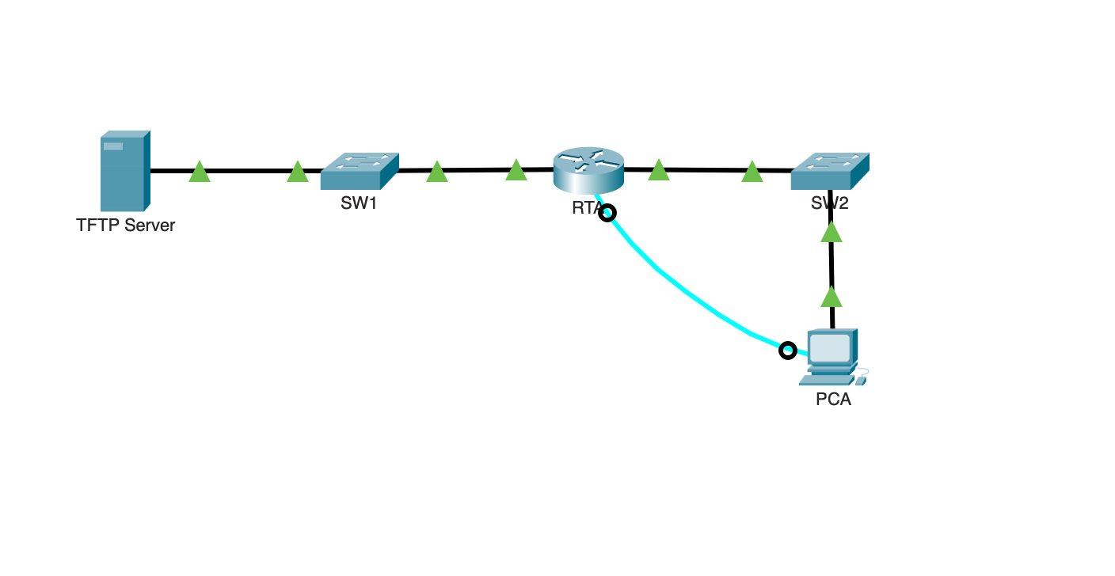GigabitEthernet 0/0 ตรงกับ Default Gateway ของ TFTP Server
Router> enable
Router# configure terminal
Router(config)# interface GigabitEthernet0/0
Router(config-if)# ip address 172.16.1.1 255.255.255.0
Router(config-if)# no shutdown
Router(config-if)# exit
Router# ping 172.16.1.2
ผลการตรวจสอบ: ทดสอบ ping 172.16.1.2 สำเร็จ (Success rate 80–100%)
ส่วนที่ 2: การกู้คืนการตั้งค่าจาก TFTP Server (Restore Configuration) ดึงไฟล์คอนฟิกเดิม (RTA-confg) จาก TFTP Server มารวมเข้ากับ Running-config
Router# copy tftp running-config
Address or name of remote host []? 172.16.1.2
Source filename []? RTA-confg
Destination filename [running-config]? [Enter]
แก้ไขพอร์ตที่ยังไม่เปิดใช้งาน:
RTA# configure terminal
RTA(config)# interface GigabitEthernet0/1
RTA(config-if)# no shutdown
RTA(config-if)# exit
ส่วนที่ 3: การสำรองไฟล์คอนฟิกและ Cisco IOS (Backup to TFTP) เปลี่ยนชื่อเครื่อง บันทึกค่าลง NVRAM และส่งไฟล์ไปยัง TFTP Server
RTA(config)# hostname RTA-1
RTA-1(config)# exit
RTA-1# copy running-config startup-config

RTA-1# copy running-config tftp:
Address or name of remote host []? 172.16.1.2
Destination filename [RTA-1-confg]? [Enter]

RTA-1# show flash:
RTA-1# copy flash: tftp:
Source filename []? c1900-universalk9-mz.SPA.151-4.M4.bin
Address or name of remote host []? 172.16.1.2
Destination filename [c1900-universalk9-mz.SPA.151-4.M4.bin]? [Enter]
คำถามและการวิเคราะห์ผลท้ายการทดลอง (Questions & Answers)
- คำถาม: What changes were made? (การเปลี่ยนแปลงใดบ้างที่เกิดขึ้นหลังโหลดไฟล์จาก TFTP?)
  - คำตอบ: ข้อมูลการกำหนดค่าที่บันทึกไว้ใน TFTP Server ถูกโหลดเข้าสู่เราเตอร์ ทำให้ชื่อเครื่องเปลี่ยนจาก Router เป็น RTA พร้อมกับคืนค่าการตั้งค่าพอร์ตและระบบต่าง ๆ ที่เคยสำรองไว้
- คำถาม: Issue the appropriate show command to display the interface status. Are all interfaces active? (พอร์ตทั้งหมดทำงานสมบูรณ์หรือไม่?)
  - คำตอบ: ไม่ครบ โดยพอร์ต GigabitEthernet0/1 ยังคงมีสถานะเป็น Administratively down (ต้องใช้คำสั่ง no shutdown เพื่อเปิดใช้งาน)
- คำถาม: What special character repeatedly displays indicating that the IOS file is being copied to the TFTP server successfully? (สัญลักษณ์พิเศษใดที่แสดงซ้ำ ๆ เพื่อบ่งบอกว่ากำลังคัดลอกไฟล์ IOS สำเร็จ?)
  - คำตอบ: เครื่องหมายอัศเจรีย์ (!)
- คำถาม: Has the IOS file c1900-universalk9-mz.SPA.151-4.M4.bin been copied to the TFTP Server? (ไฟล์ IOS ถูกคัดลอกไปยัง TFTP Server เรียบร้อยหรือไม่?)
  - คำตอบ: ใช่ เมื่อตรวจสอบที่แท็บ Services > TFTP บนตัว TFTP Server จะพบไฟล์ c1900-universalk9-mz.SPA.151-4.M4.bin ปรากฏอยู่ในรายการไฟล์
การทดลองนี้ช่วยยืนยันกระบวนการ Disaster Recovery ของอุปกรณ์เครือข่าย เมื่อเกิดความเสียหายของฮาร์ดแวร์ สามารถนำอุปกรณ์ใหม่มาเชื่อมต่อเบื้องต้น กู้คืนไฟล์คอนฟิกผ่านโปรโตคอล TFTP ได้อย่างรวดเร็ว รวมถึงการตรวจสอบความพร้อมของพอร์ตก่อนส่งมอบงาน และสำรองข้อมูลระบบปฏิบัติการเวอร์ชันใช้งานจริงไว้รองรับเหตุฉุกเฉินในอนาคตได้อย่างถูกต้อง

